  ΠΡΟΣ: ΜΜΕ | 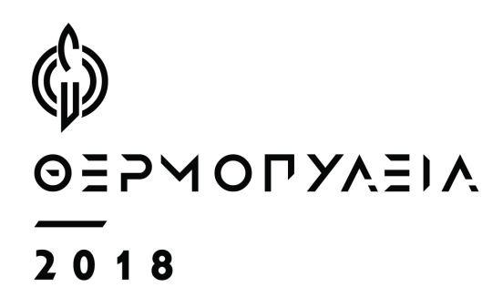  ΔΗΜΟΣ ΛΑΜΙΕΩΝ  Γραφείου Τύπου  & Επικοινωνίας  Λαμία, 4/9/2018

Τα Θερμοπύλεια 2018 συνεχίζονται με τους
‘The Midnight Blue’ & friends, κάτω από τ’ αστέρια!

Η δική μας γιορτή Ιστορίας και Πολιτισμού, τα «Θερμοπύλεια 2018» συνεχίζονται με μια όμορφη μουσική βραδιά με τους ‘The Midnight Blue’ & friends, που διοργανώνει ο Δήμος Λαμιέων την Παρασκευή 7 Σεπτεμβρίου και ώρα 21:30 στο Κάστρο της Λαμίας.
Ο Γιώργος Γκλάβας και ο Άκης Δαβανέλλος, γνωστοί και ως ‘The Midnight Blue’, με την έκτακτη συμμετοχή του Μιχάλη Κλεάνθη καθώς και αρκετών ακόμα φίλων και καταξιωμένων μουσικών, για ακόμη μια φορά, θα μας κάνουν να σιγοτραγουδίσουμε μαζί τους γνώριμες σε όλους μελωδίες της ελληνικής μουσικής σκηνής.
Συμμετέχουν:
‘The Midnight Blue’ και οι: Γιώργος Βενετούλιας (κλαρινέτο), Ανδρέας Γιουλάτος (εκφωνητής), Μαρία Γκολφομήτσου (τραγούδι), Σάκης Καρακώστας (βιολί), Στέλιος Κατσίβελος (μαντολίνο-μπουζούκι), Πέπη Παπαμίχου (φλάουτο), Γιάννης Συγκούνης (κοντραμπάσο), Βάσω Υφαντή (απαγγελία).
Μια μουσική παράσταση που παρουσιάζεται, για πρώτη φορά, κάτω από τ’ αστέρια στο Κάστρο της πόλης μας!
Η είσοδος θα είναι ελεύθερη για όλους.

Από το Γραφείο Τύπου

